2025-2026 EĞİTİM-ÖĞRETİM YILI 6. SINIF TÜRKÇE DERSİ MEB YAYINLARI 1. DÖNEM 1. YAZILI (1. SENARYO)
Ad- Soyad: Sınıf:
T.O.6.5. Metinde geçen anlamını bilmediği söz varlığı unsurlarının anlamını tahmin edebilme
Bilim insanları, okyanusların yaklaşık beşte biri gibi büyük bir bölümünün daha karanlık hâle geldiğini tespit etti. İngiltere’de yürütülen çalışmada, 2003-2022 yılları arasında okyanusların gün ışığı bölgesinin derinliğinin azaldığı belirlendi. Bazı bölgelerde bu azalmanın 100 metrenin bile üzerine çıktığı görüldü. Okyanuslarda tortu ve alglerin çoğalmasının, ışığın suda ilerlemesine engel olduğu ileri sürüldü.
1. Bu metinde geçen bazı sözcüklerin ve söz gruplarının anlamları aşağıda verilmiştir. Bu sözcükleri metinden bularak anlamlarının karşısına yazınız. (20 puan)
(Her doğru 5 puan)
Boyutları, benzerlerinden daha fazla olan (somut nesne); cesim, makro, küçük karşıtı: Büyük
Kıtaları birbirinden ayıran deniz; ana deniz, umman: Okyanus
Belirlemek: Tespit etmek
Bir şeyin gerçekleşmesini önleyen sebep; duvar, köstek: Engel
T.O.6.6. Metnin yüzey anlamını belirleyebilme
İletişim her yerde ve her zaman vardır. Hayatımızın tüm aşamalarında da önemli bir rol oynamaktadır. İlgileriniz, hedefleriniz ne olursa olsun, etkili iletişim kurma becerisi hayatınızı iyileştirir ve zenginlik katar. Etkili iletişim, sağlıklı ve güçlü ilişkilerin temelidir. Açık ve dürüst bir iletişim, güven inşa eder ve karşılıklı anlayışı artırır. İyi bir iletişim, insanlar arasında empati geliştirilmesine yardımcı olur, duygusal bağları güçlendirir ve ilişkilerin uzun ömürlü olmasını sağlar.
2. Bu metnin ana fikrini yazınız. (20 puan)
İletişimin birçok faydası vardır.

T.O.6.16. Bilgilendirici metinde anahtar kelimeleri belirlemeye yönelik çözümleme yapabilme
Mühendisler, bombus arısından esinlenerek çapı 1 santimetreden küçük bir robot geliştirdi. Bu robot dönerek ilerliyor, havada asılı kalabiliyor ve yön değiştirebiliyor. Herhangi bir güç kaynağı olmadan çalışan robotun iki küçük mıknatısı bulunuyor. Robot, oluşturulan bir manyetik alan ile hareket ettiriliyor. Manyetik alan mıknatıslara etki ederek pervaneyi döndürüyor, robotun havalanmasını ve yönlendirilmesini sağlıyor.
3- Metindeki anahtar kelimelerden 3 (üç) tanesini yazınız. (15 puan)
Robot, manyetik, mıknatıs (Her doğru 5 puan)

T.O.6.21. Metinden hareketle söz varlığını geliştirmeye yönelik çözümleme yapabilme
4. Gözlerimiz, ellerimiz, iç organlarımız… Hepsi çıplak gözle görülemeyecek kadar küçük olan, hücre adlı yapılardan meydana gelir. Ancak vücudumuzda yalnızca kendi hücrelerimiz bulunmaz. Bu küçük yapıların yanı sıra pek çok minik canlıya da ev sahipliği yaparız. Aklınıza hemen mikroplar geldi, değil mi? Doğru, mikroplardan bahsedeceğiz. Ama bizi hasta edenlerden değil! Canlıların bazısı birçok hücrenin bir araya gelmesiyle oluşurken bazısı tek hücrelidir. Bakteriler gibi tek hücreli canlıları görebilmek için mikroskoba ihtiyaç duyarız. Ancak bazı canlılar vardır ki çok hücreli olsalar da çıplak gözle görülemeyecek kadar küçüktürler. Örneğin vücudumuzda da yaşayan akarlar çok hücreli minik hayvanlardır.
Bu metindeki altı çizili ifadelerin anlamlarını yazınız. (20 puan)
Bir araya gelmek: Bir yerde toplanmak, buluşmak (10 P)

İhtiyaç duymak: Bir kimseyi veya bir şeyi gerekli saymak (10 P)

T.Y.6.18. Yazısını zenginleştirecek biçimde söz varlığını kullanabilme
5. Görseldeki sözcüklerden en az 6 (altı) tanesini kullanarak hikâye edici bir metin yazınız. Yazınıza başlık koymayı, yazınızda deyim ve atasözü kullanmayı unutmayınız. Yazınızda yazım ve noktalama kurallarına uyunuz. (25 puan)

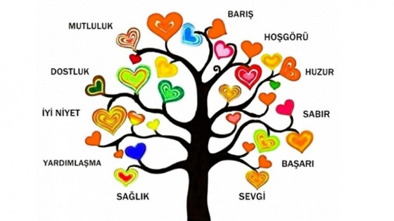
Başlık: 5 puan
Yazım ve noktalamaya uyma: 5 puan
Anlatımda akıcı bir dil kullanma: 5 puan
Yazısında akıcı bir dil kullanma: 5 puan
Konu bütünlüğüne uygun anlatım: 5 puan

